Start
Herzlich willkommen auf meiner Homepage.
Ich freue mich über Ihren Besuch und hoffe, dass die Inhalte Ihr Interesse finden. Zu den einzelnen Inhalten gelangen Sie über die Übersicht oben rechts. Ebenso zur Datenschutzerklärung und zum Impressum.
Und hier geht es zu meinem BLOG.
Viel Spaß beim Durchstöbern wünscht Ihnen Volker Löschhorn

Bücher

Ballonfahren

Das Ballonfahren-eBook

Klicken Sie auf das Bild, um zur Seite des Buches zu gelangen.

The Ballooning ebook

Click on the image to go to the book page.

Was Sie vor Ihrer ersten Ballonfahrt unbedingt wissen sollten!

Klicken Sie auf das Bild, um zur Seite des Buches zu gelangen.

What you should know before your first balloon flight!

Click on the image to go to the book page.

Ce que vous devez absolument savoir avant votre premier vol en montgolfière ou en ballon à gaz

Pour accéder à la page du livre, cliquez sur l'image.

Verein, Initiativen, NGOs

Verein in der Todeszone
Ein Buch für den Praktiker in Vereinen, Verbänden, Initiativen und NGOs.
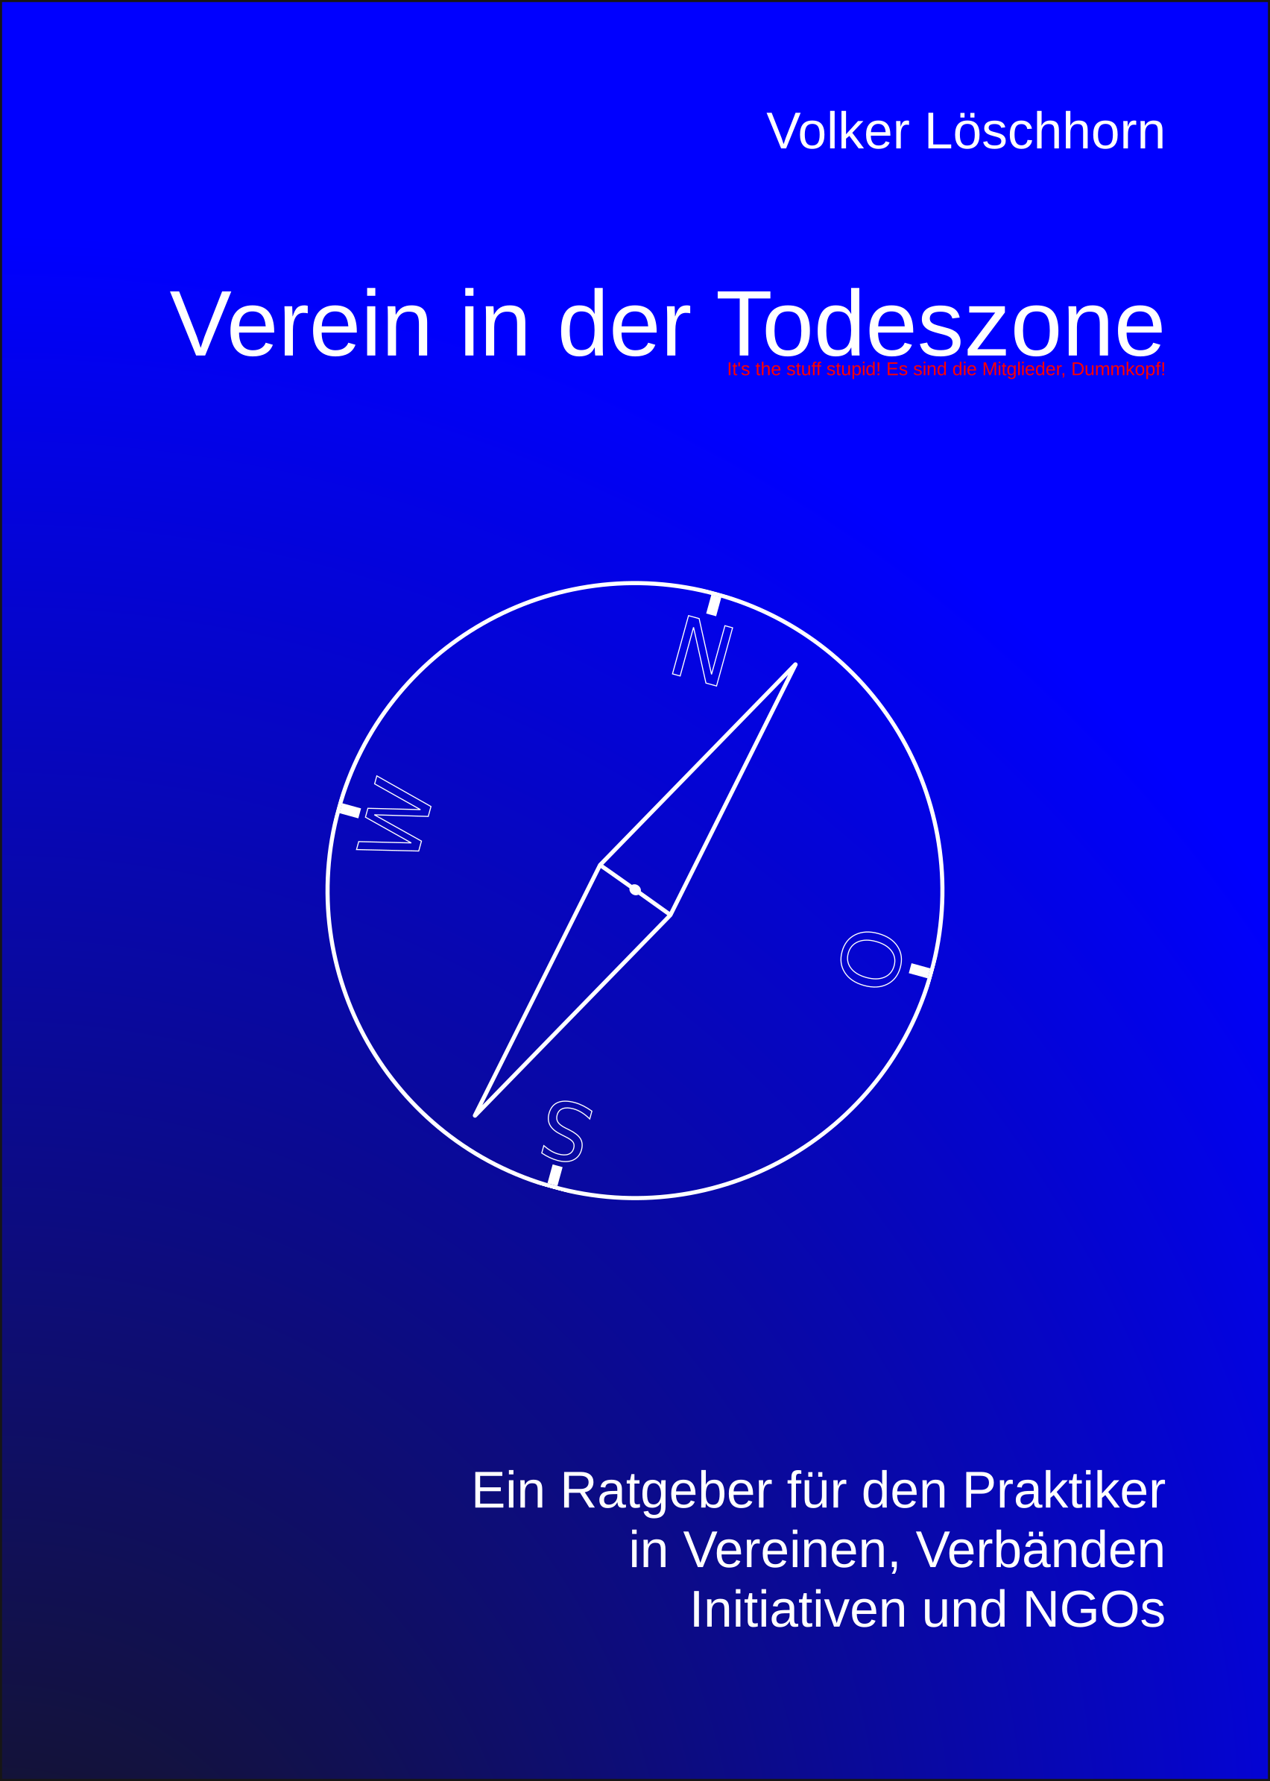Titelseite des Buches Verein in der Todeszone
Klicken Sie auf das Bild, um zur Seite des Buches zu gelangen.

Association in the death zone
A book for practitioners in associations, organisations, initiatives and NGOs.
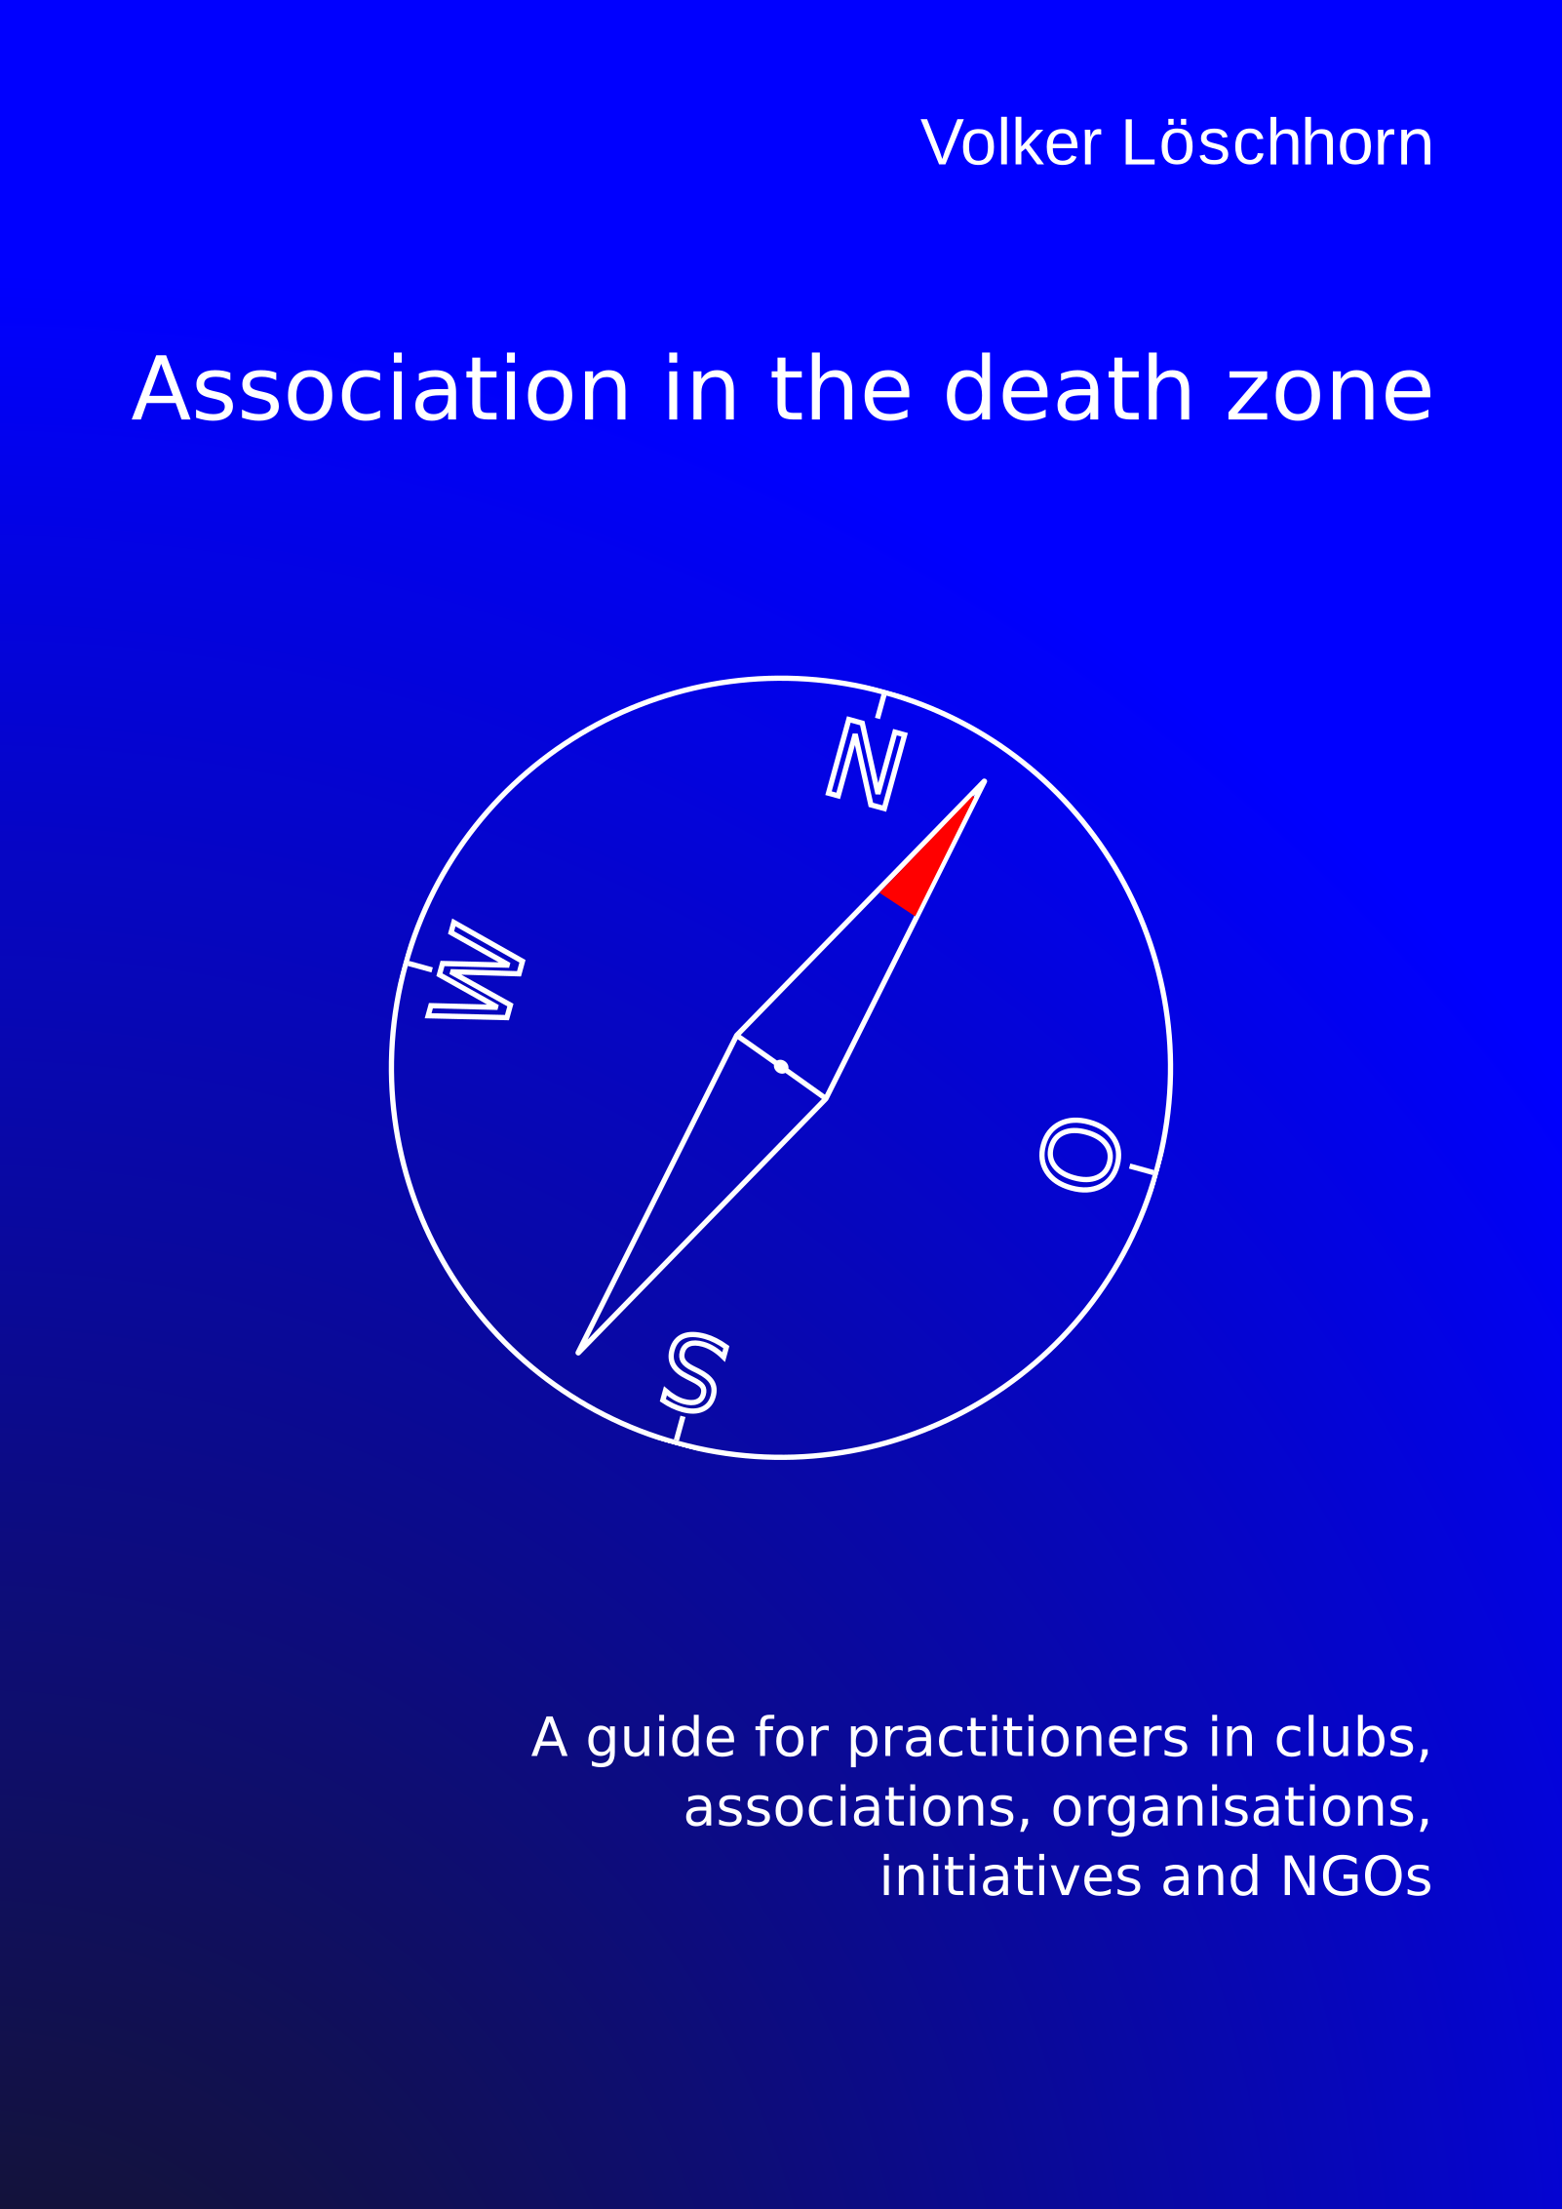Click on the image to go to the book page.
Click on the image to go to the book page.

Association dans la zone de la mort
Titre du livre Association dans la zone de la mort
Pour accéder à la page du livre, cliquez sur l'image.

Krimi

Im Verein ist Mord am schönsten
Zur Seite des eBooks auf das Bild klicken!

Murder is best in the club
To go to the book page, click on the image.

Dans l’association, le meurtre est le plus beau
Pour accéder à la page du livre, cliquez sur l'image!

Wetter, Meteorologie

Wetter-Vokabular de-en
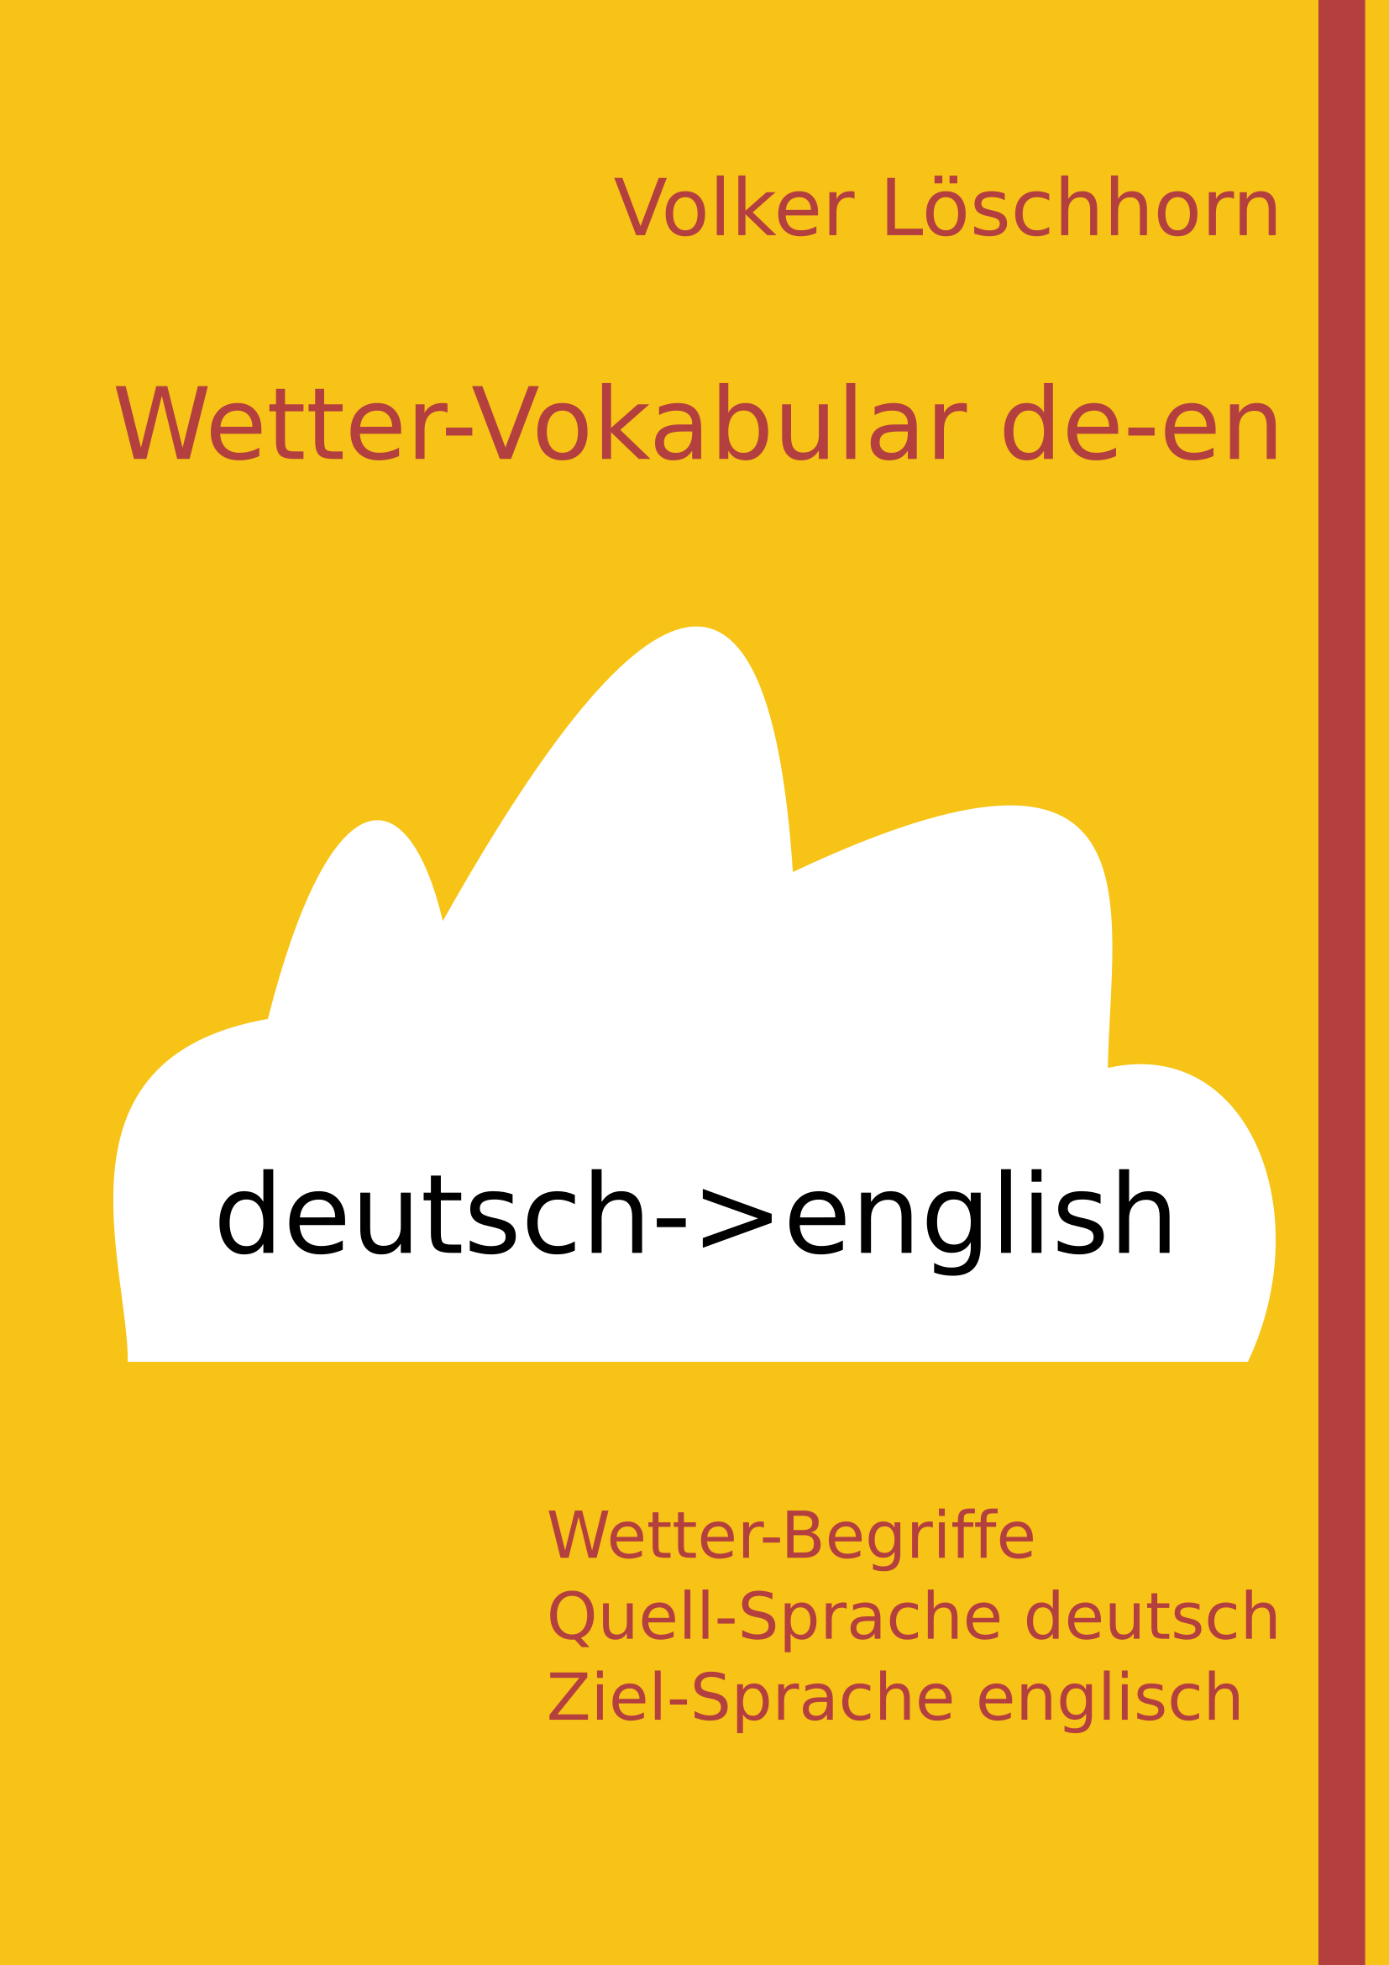Titelseite des eBooks Wetter-Vokabular de-en
Klicken Sie auf das Bild um zur Seite des Buches zu gelangen.

Weather Vocabulary en-de
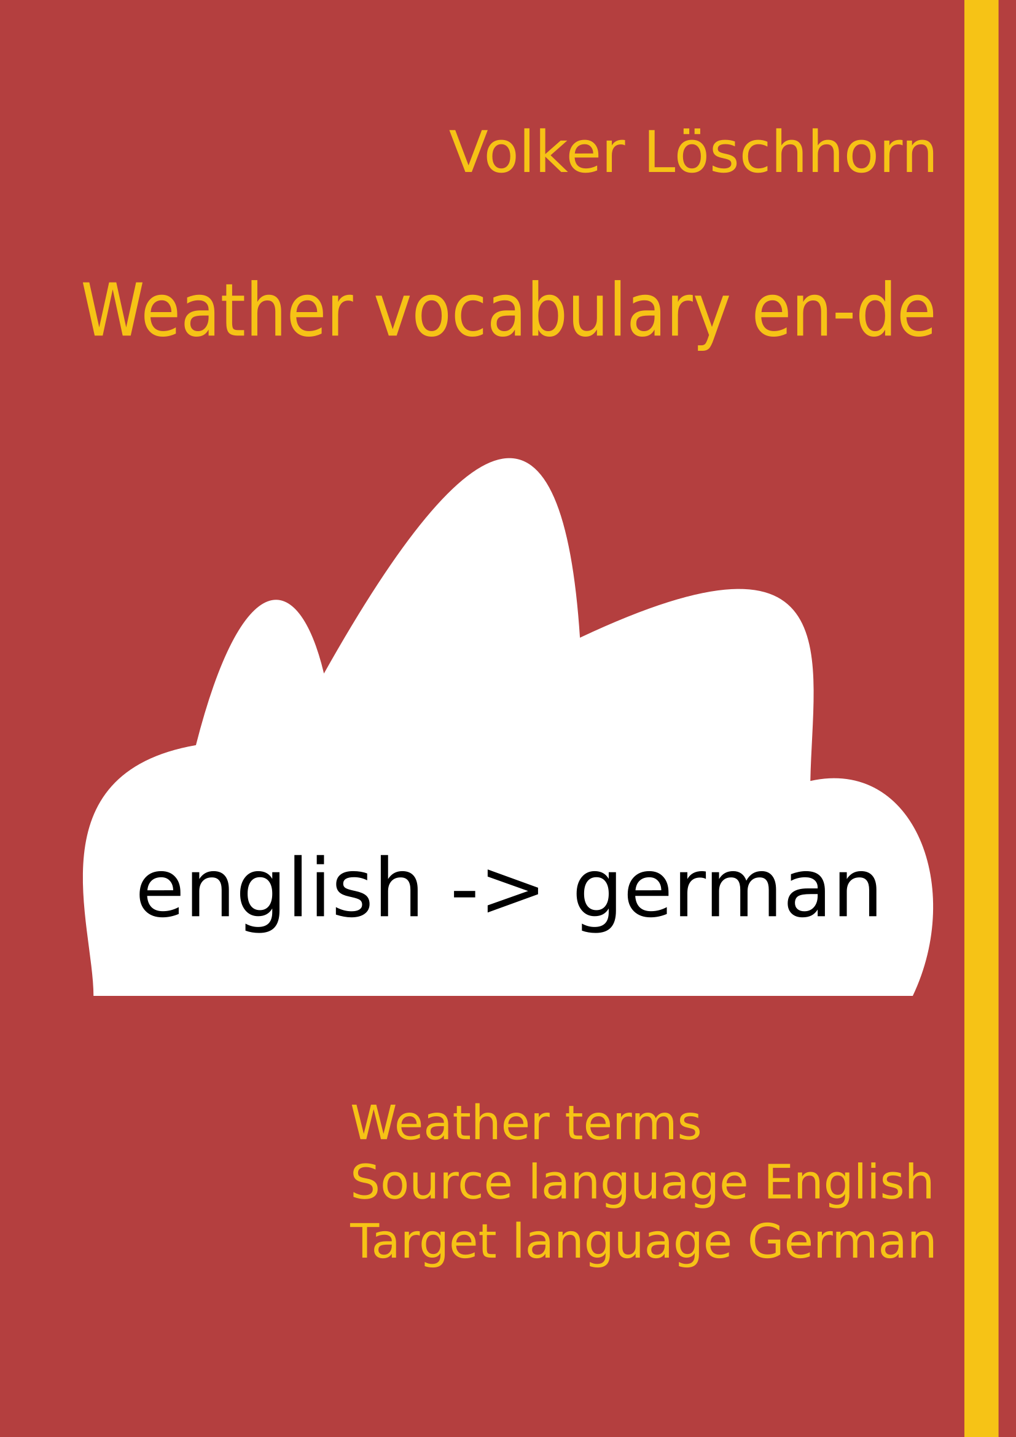Front page of the weather vocabulary en-de
Click on the image to go to the book page.

Weather Vocabulary en-fr
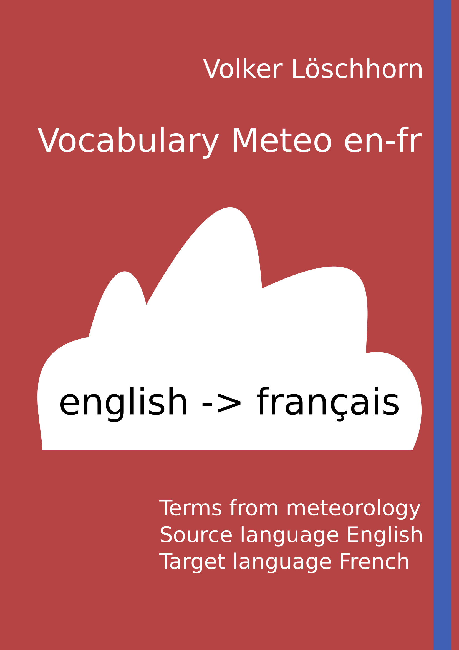Front page of the weather vocabulary en-fr
Click on the image to go to the book page.

Vocabulare fr-en
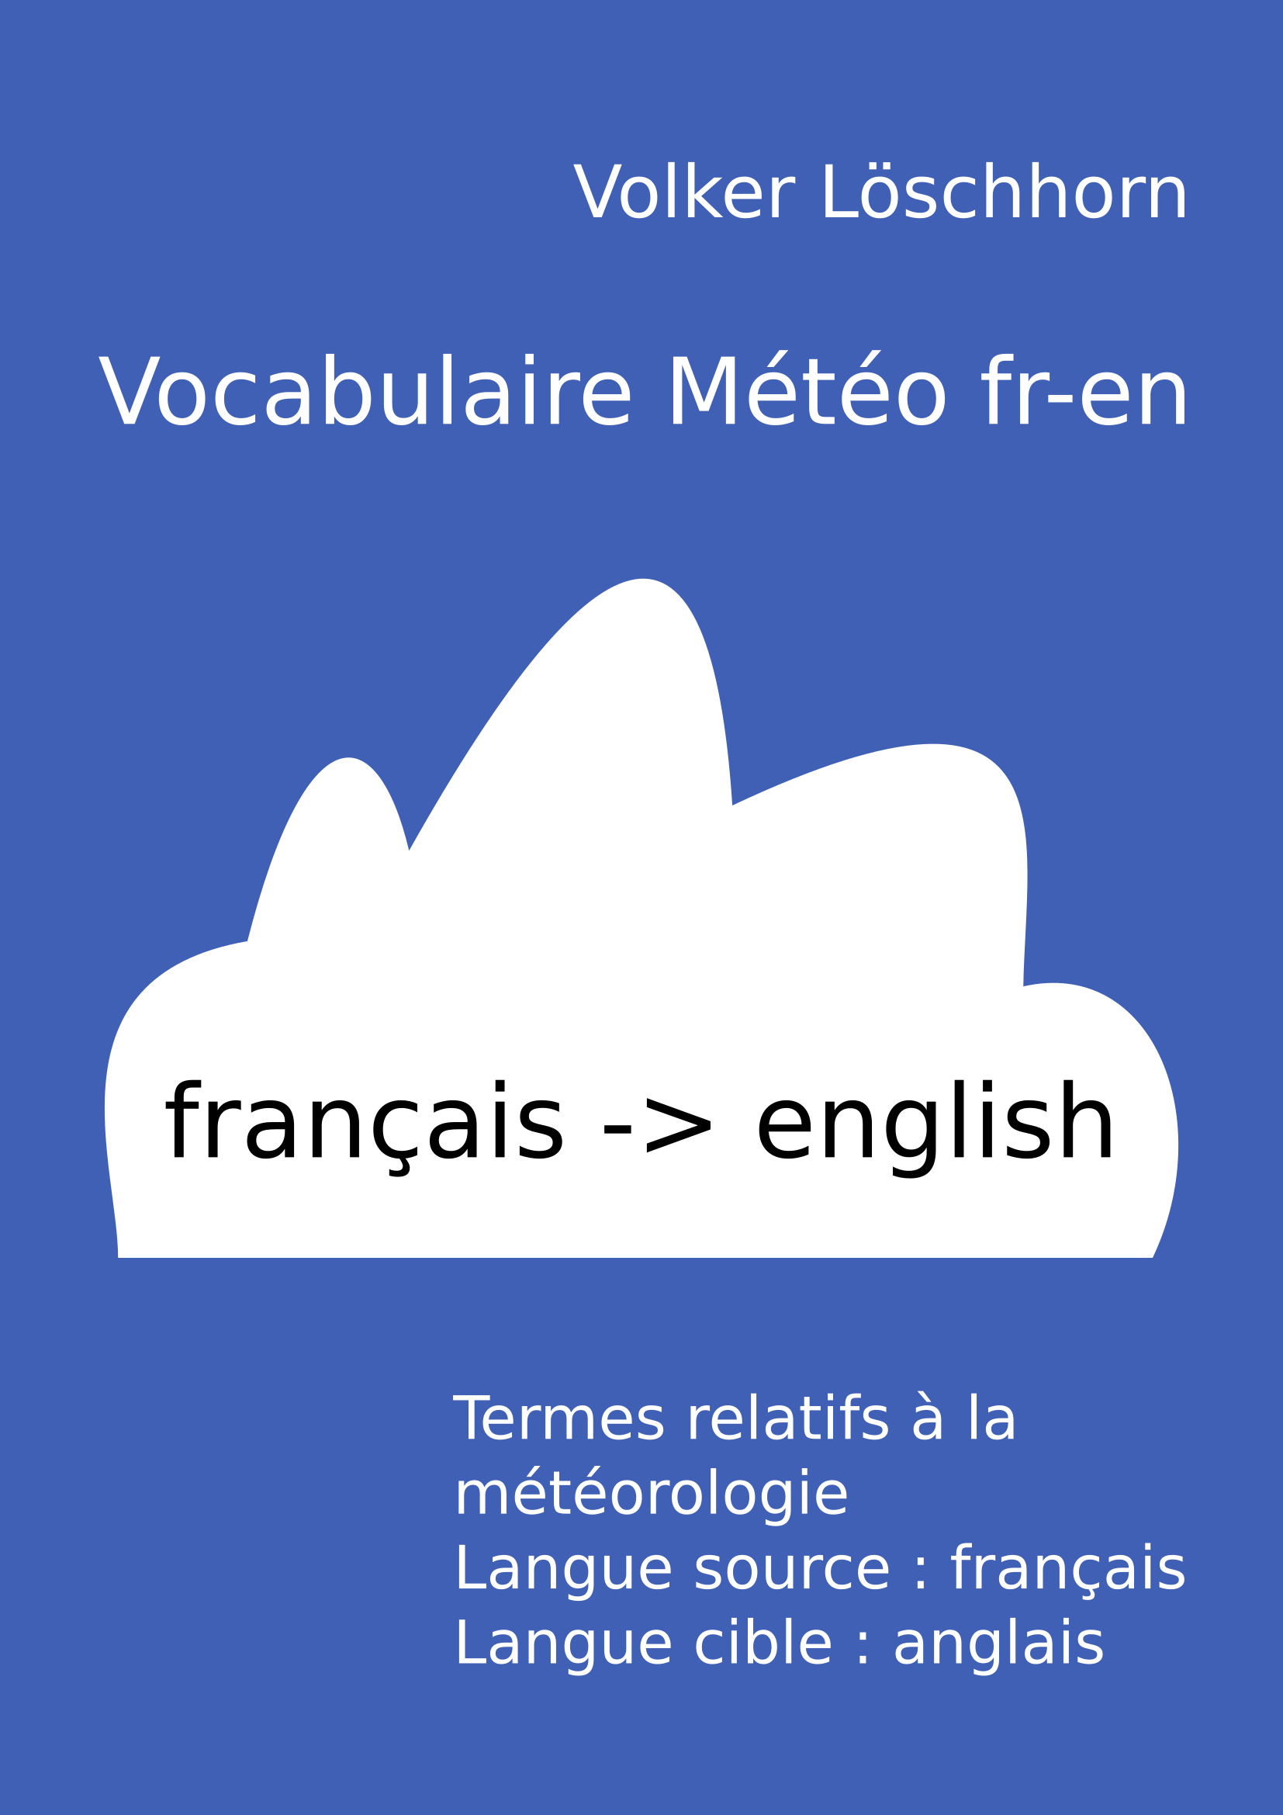Page de couverture du Vocabulaire météorologique en-fr
Pour accéder à la page du livre, cliquez sur l'image.
Inhalt

Vokabular de-fr
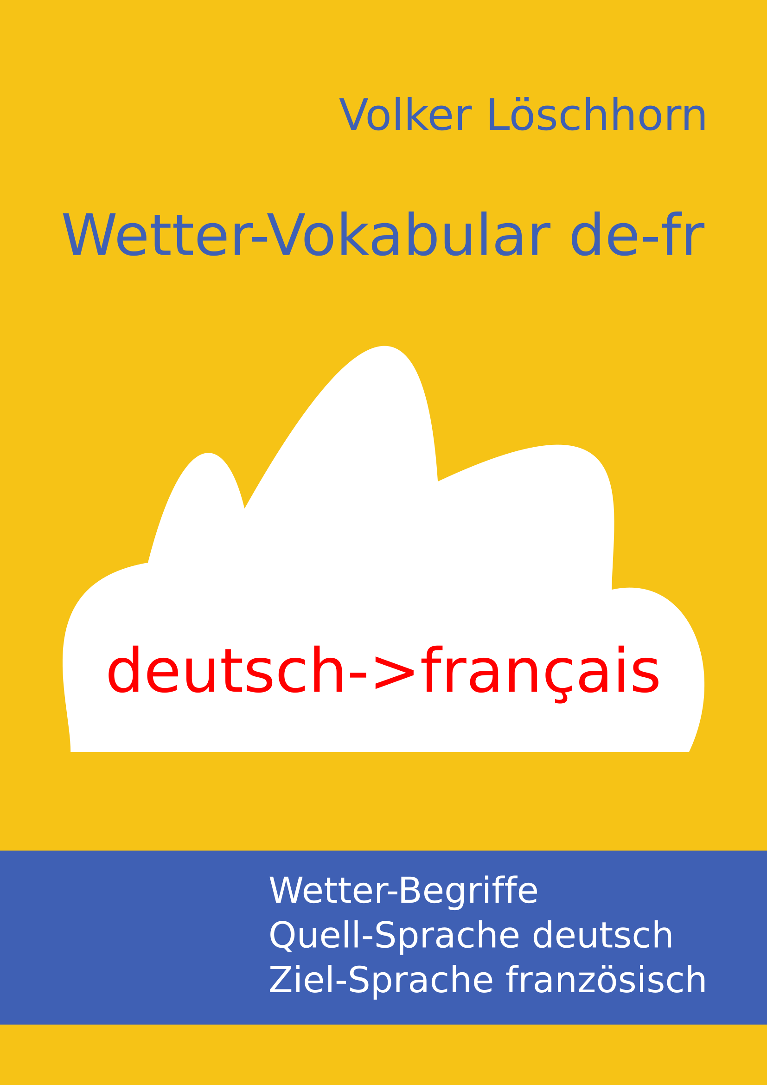Titelseite des Wetter-Vokabulars de-fr
Klicken Sie auf das Bild, um zur Seite des Buches zu gelangen.

Vocabulaire fr-de
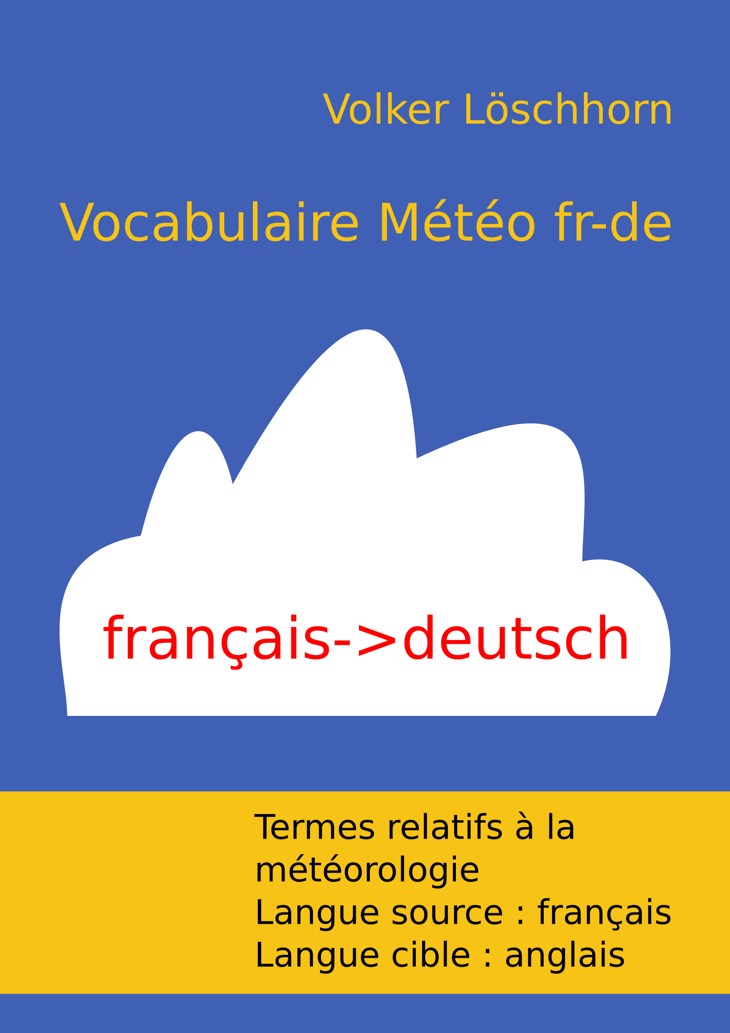Page de couverture du Vocabulaire météorologique fr-de
Pour accéder à la page du livre, cliquez sur l'image.

Ein bisschen ... muss sein
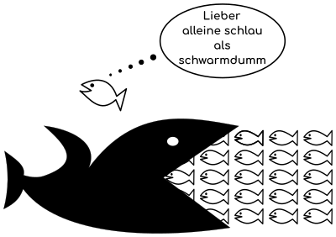Lieber alleine schlau als schwarmdumm
Um zur Rubrik zu kommen, auf das Bild klicken.
Inhalt

